Структура програми мовою Java. Типи даних, літерали, операції і оператори

* Вирішити три прикладні задачі на мові Java в середовищі Eclipse
* Продемонструвати покрокове виконання програми та результати роботи в режимі налагодження, не використовуючи виведення до консолі
* Виконати компіляцію і запуск програми в командному рядку за допомогою відповідних утиліт JDK

### 1.1 Розробник

* Тюрін Богдан
* КН-921в
* 22 варіант

### 1.2 Загальне завдання

* Продемонструвати роботу відлагодника
* Скомпілювати проект у терміналі
* Оформити роботу

### 1.3 Задача

* Обрати тип змінних та встановити за допомогою констант та літералів початкові значення:
  + число, що відповідає номеру залікової книжки за допомогою шістнадцяткового літералу;
  + число, що відповідає номеру мобільного телефона (починаючи з 380...) за допомогою десяткового літералу;
  + число, яке складається з останніх двох ненульових цифр номера мобільного телефону за допомогою двійкового літералу;
  + число, яке складається з останніх чотирьох ненульових цифр номера мобільного телефону за допомогою вісімкового літералу;
  + визначити збільшене на одиницю значення залишку від ділення на 26 зменшеного на одиницю номера студента в журналі групи;
  + символ англійського алфавіту в верхньому регістрі, номер якого відповідає знайденому раніше значенню.
* Використовуючи десятковий запис цілочисельного значення кожної змінної знайти і підрахувати кількість парних і непарних цифр.
* Використовуючи двійковий запис цілочисельного значення кожної змінної підрахувати кількість одиниць.

**ОПИС ПРОГРАМИ**

1. Обрати тип змінних та встановити за допомогою констант та літералів початкові значення:

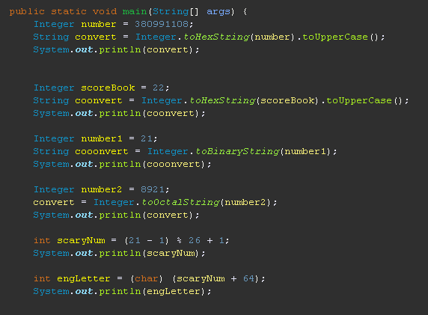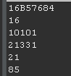

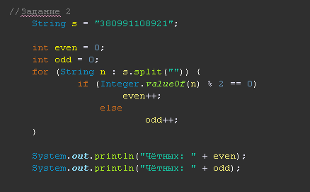

### 2.1 Засоби ООП

* Java code convention
* JDK:

### 2.2 Ієрархія та структура класів

* Програма має лише один клас

**Висновки**

На цій лабораторній роботі навчились працювати з дебагером та літералами.